Proyecto TREA

Informe Final de Proyecto

Versión 1.1

Historia de revisiones
Fecha | Versión | Descripción | Autor
23/11/2014 | 1.0 | Informe Final del proyecto | Pablo Grill
23/11/2014 | 1.1 | Verificación SQA | Ari Chamlian

Contenido
1. Mediciones de Tamaño 3
1.1. Sprint 1 3
1.2. Sprint 2 3
1.3. Sprint 3 3
1.4. Sprint 4 3
1.5. Sprint 5 3
1.6. Sprint 6 3
2. Mediciones de Esfuerzo (horas) 4
2.1. Distribución de esfuerzo por disciplina 4
2.2. Horas promedio por integrante 5
2.3. Horas Totales Por integrante y Disciplina 5
2.1. Esfuerzo acumulado por semana 6
2.1. Esfuerzo por Sprint 6
3. Estimaciones vs. Reales 7
3.1. Tamaño 7
3.2. Esfuerzo 7
4. Desarrollo del Proyecto 7
4.1. Sprints 7
4.2. Desviaciones ocurridas 7
4.3. Riesgos ocurridos 7
4.4. Riesgos no identificados y ocurridos 8
5. Evaluación 8
6. Anexo 9
6.1. Esfuerzo semanal por integrante y disciplina 9

- Mediciones de Tamaño
Teniendo en cuenta que la metodología de trabajo llevada a cabo en el proyecto no fue MUM no se encuentra la división de fases del mismo. Considerando que se utilizó una metodología más ágil y que se dividió el desarrollo del proyecto en 6 sprint analizaremos las líneas de código de cada uno de ellos.
Por otro lado, debe considerarse que en el proyecto estuvieron involucradas varias tecnologías. Por lo tanto el conteo de líneas de código se realizará en función de cada una de las tecnologías incluidas en el mismo.
  - Sprint 1
 | PYTHON | HTML | CSS | JAVASCRIPT | TOTAL
LOC | 813 | 324 | 40 | 104 | 1281

  - Sprint 2
 | PYTHON | HTML | CSS | JAVASCRIPT | TOTAL
LOC | 1073 | 667 | 53 | 286 | 2079

  - Sprint 3
En este sprint el cliente solicitó una re-estructuración del producto. Teniendo en cuenta el costo de la misma se decidió generar dos ramas independientes, una de ellas que se encargara de la re-estructuración y otra de incluir nuevas funcionalidades.
Rama de re-estructuración:
 | PYTHON | HTML | CSS | JAVASCRIPT | TOTAL
LOC | 1164 | 689 | 51 | 319 | 2223

Rama de nuevas funcionalidades:

 | PYTHON | HTML | CSS | JAVASCRIPT | TOTAL
LOC | 1042 | 897 | 96 | 673 | 2708

  - Sprint 4
 | PYTHON | HTML | CSS | JAVASCRIPT | TOTAL
LOC | 1604 | 1460 | 100 | 1403 | 4567

  - Sprint 5
 | PYTHON | HTML | CSS | JAVASCRIPT | TOTAL
LOC | 2069 | 1713 | 299 | 2610 | 6691

  - Sprint 6
 | PYTHON | HTML | CSS | JAVASCRIPT | TOTAL
LOC | 2257 | 1666 | 314 | 2767 | 7004

- Mediciones de Esfuerzo (horas)
  - Distribución de esfuerzo por disciplina
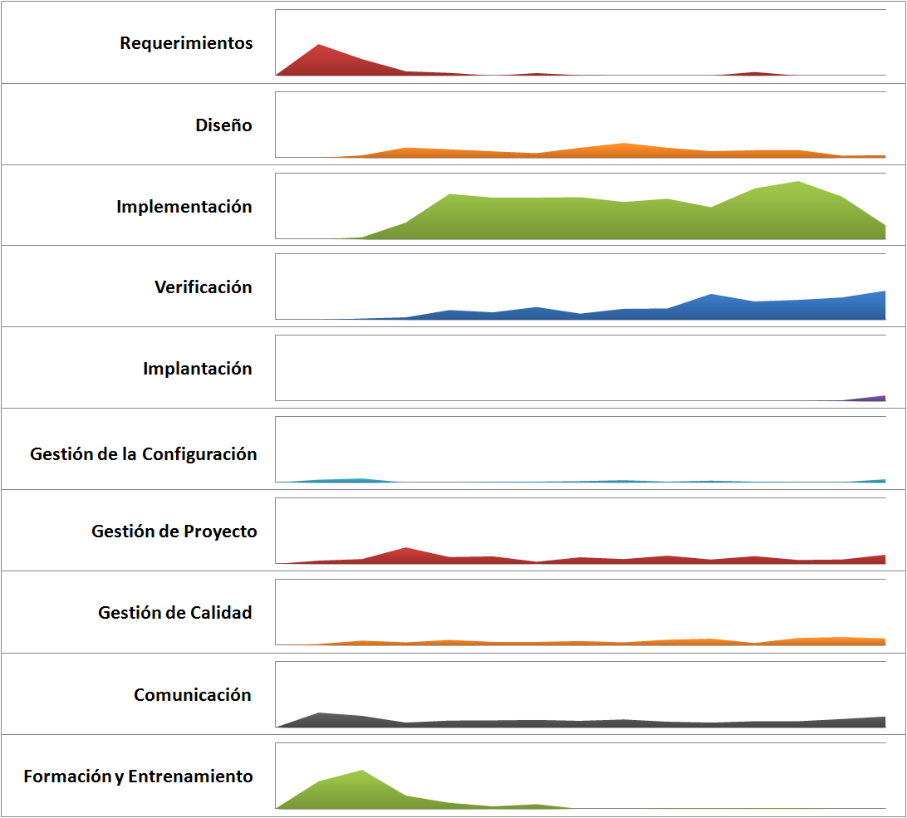

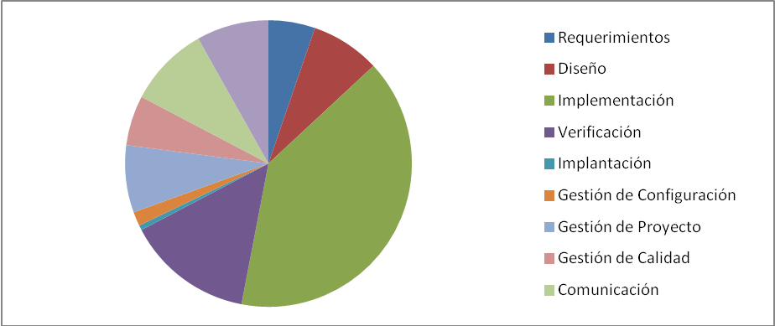

  - Horas promedio por integrante
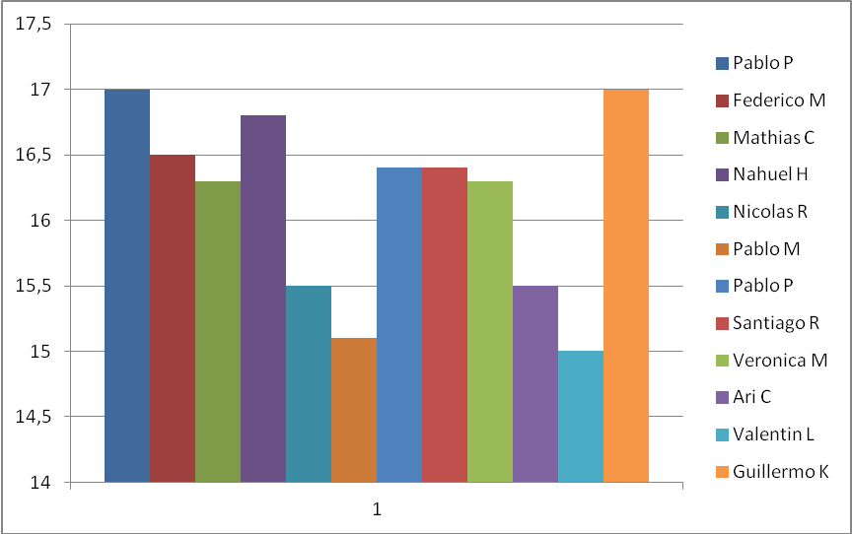

  - Horas Totales Por integrante y Disciplina

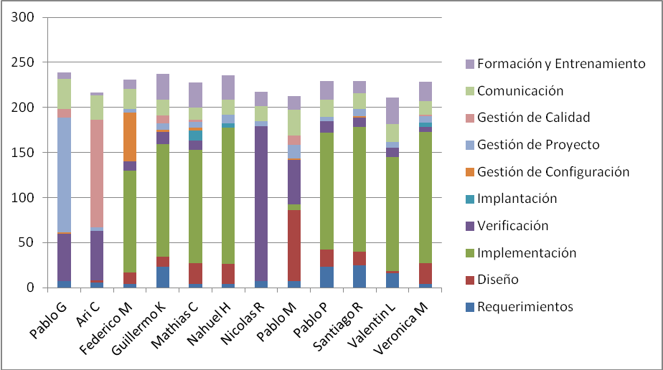

  - Esfuerzo acumulado por semana
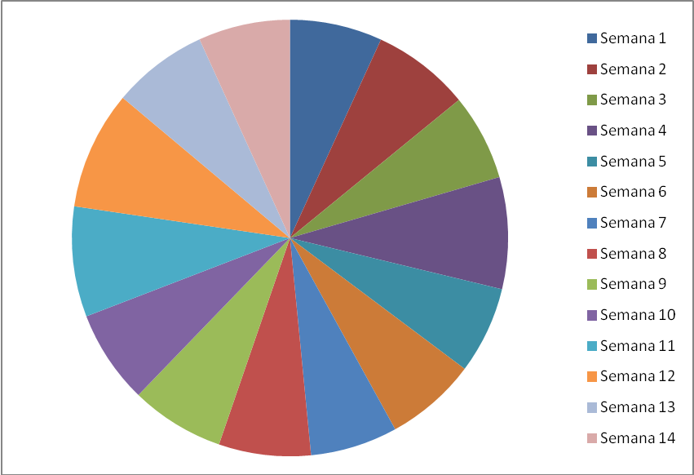
  - Esfuerzo por Sprint
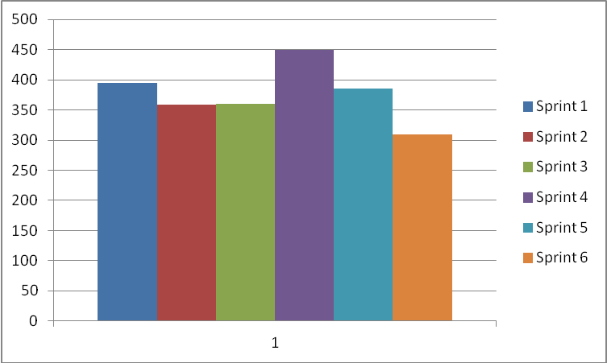

- Estimaciones vs. Reales
  - Tamaño
Teniendo en cuenta que no teníamos conocimiento de ningún proyecto de similares características no se pudo realizar estimación de tamaño del mismo. Además, considerando que se desarrollo una metodología, los requerimientos del mismo se fueron definiendo con el transcurso del mismo.
  - Esfuerzo
Con respecto al esfuerzo, sprint a sprint se planificó un esfuerzo de 15 horas semanales promedio por cada integrante. Los valores reales obtenidos son mayores al valor planificado pero no son muy elevados. Teniendo en cuenta la falta de experiencia del equipo considero que el esfuerzo real está acorde al esfuerzo esperado.

- Desarrollo del Proyecto
  - Sprints
Al comienzo del proyecto se planificó con el cliente el desarrollo de sprints de duración de 2 semanas. Se organizó comenzar de dicha manera y en caso de ser necesario realizar las correcciones oportunas.
El primer sprint se planificó con un tiempo menor de dos semanas y se incluyeron al mismo la realización de 8 historias. Este sprint requirió un esfuerzo mucho mayor al planificado y del total de historias definidos para el mismo quedo una sin completarse.
El sprint 2 se planifico con una duración de 2 semanas incluyendo un total de 16 historias. En esta ocasión el esfuerzo realizado fue similar al planificado pero nuevamente faltó completar una historia.
El sprint 3 se planificó con una duración de 2 semanas. Para este sprint se incluyeron 2 tipos de actividades. Por un lado se realizó la inclusión de 8 nuevas historias que agregaban funcionalidades al producto. Por otro lado se solicitó por parte del cliente un cambio en la estructura del producto. En esta ocasión se logró completar con el total de historias y se realizaron avances significativos en lo que respecta a la re-estructuración. El esfuerzo realizado fue similar al planificado.
El sprint 4 fue peculiar ya que en su transcurso se desarrollaron las elecciones nacionales. Teniendo eso en cuenta su duración fue algo superior a 2 semanas. Para dicho sprint se realizó la inclusión 13 historias con un 100% de probabilidad de cumplir y 2 historias con probabilidad de cumplirlas de 50%. En esta ocasión se culminó con el total de historias a las que nos comprometimos un 100%. Con respecto a las 2 historias restantes, se culminaron ambas pero una no fue validada ya que se malinterpretó los solicitado por el cliente. La carga horaria de dicho sprint fue superior a la planificada pero se incluyeron actividades no planificadas que elevaban la calidad del producto.
El sprint 5 fue también de 2 semanas de duración. Para el mismo se incluyeron un total de 12 historias que incluían algunos requerimientos nuevos. La carga horaria de dicho sprint fue similar a la planificada pero no logró culminarse una historia debido a problemas relacionados a las tecnologías del producto.
El 6 sprint duró algo menos de 2 semanas. Teniendo en cuenta que era el último sprint solamente se solicitaron algunos nuevos requerimientos y se incluyeron todas las actividades necesarias para el cierre del mismo. La carga horaria del mismo fue acorde a la planificada y se logró completar con todos los requerimientos solicitados.
  - Desviaciones ocurridas
El proyecto se caracterizó por seguir la planificación en caso todo momento. Casi la totalidad de los entregables planificados de entregar fueron culminados y entregados en el tiempo planificado.
La única gran desviación ocurrida fue la operación de la rodilla de Nicolás Ribero (Responsable de Verificación). Dicha operación generó que se desempeñara durante 2 semanas solamente una carga horaria promedio de 5 horas. Sin embargo, dichas semanas se corrigió un poco el plan desarrollado hasta el momento y se mitigo el inconveniente de buena manera.

  - Riesgos ocurridos
De los riesgos identificados al comienzo del proyecto algunos de ellos se presentaron en el transcurso del mismo. Los riesgos tecnológicos se presentaron en algunas ocasiones. Sin embargo, el estudio realizado por los especialistas técnicos mitigó en gran medida los mismos. Además el apoyo del cliente en dicho aspecto también fue fundamental. La única vez que el impacto fue grande fue al final del primer sprint, en la que integrar componentes angular y python generó problemas. Dicho riesgo se atacó rápidamente, ya en el segundo sprint, cambiando un poco la metodología de trabajo llevada a cabo.
El otro riesgo que se manifestó fue no cumplir con la estructura de framework solicitada por el cliente. Dicho riesgo se manifestó a finales del sprint 2 y requirió re-estructurar el producto desarrollado. Para resolver el riesgo se solicitó al cliente que detallara con mayor profundidad los estándares que el solicitaba. Además se desarrollo una reunión extra con el cliente en la que se trató el tema. Una vez que se re-estructuro la aplicación, como estrategia de mitigación del riesgo para sprint futuros se mostró el código de la aplicación al final de cada sprint.
Por último, el otro riesgo que se manifestó fue el de la ausencia de los integrantes por motivos médicos. El caso de Nicolás Ribero fue el que provocó un impacto mayor pero fue mitigado de manera exitosa como se aclaró en la sección anterior.
  - Riesgos no identificados y ocurridos
El riesgo que ocurrió y que no había sido identificado fue que en algunas ocasiones los tiempos de integración resultaron más costosos que los planificados. En el primer sprint y en el segundo las horas destinadas a la integración eran excesivas. La solución que se encontró al respecto fue realizar pre-integraciones de manera que la integración final sea más leve y pueda realizarse de manera más rápida. También se cambio el plan de configuración y la manera de crear branches.
- Evaluación
Analizando el proyecto una vez que el mismo ha finalizado puedo concluir que el mismo se desarrollo de manera correcta. Los resultados obtenidos en el proyecto son muy positivos y reflejan de manera correcta el trabajo de todo el equipo.
Los objetivos planteados al comienzo del proyecto lograron cumplirse de manera correcta. El producto desarrollado cumplió con todos los requerimientos solicitados al comienzo del proyecto, incluyendo aún algunas funcionalidades extra. Poder alcanzar este objetivo fue muy importante ya que valora el trabajo desempeñado por todos los integrantes. Sumado a esto, el producto quedará disponible para su uso en la comunidad. Este punto me parece oportuno destacar ya que valora aún más el trabajo desarrollado. Al comienzo del proyecto la mayoría de los integrantes pensaba que el proyecto sería utilizado únicamente para INEFOP. Sin embargo, con el transcurso del proyecto dicha idea fue evolucionando llegando a producir un producto genérico capaz de incluirse en cualquier proyecto Python-Django deseado.
El trato del cliente durante todo el proyecto fue muy favorable para el mismo. Su apoyo constante en lo que respecta a las tecnologías permitió sortear grandes obstáculos. Si bien es verdad que los estándares exigidos por su parte por momentos nos parecieron demasiados exigentes, una vez culminado el proyecto podemos apreciar que en realidad tenía confianza en nuestro equipo y que conocía el nivel al que podíamos llegar.
Con respecto a equipo, la relación interna entre los integrantes fue positiva y constante durante todo el proyecto. Dicho aspecto muchas veces es difícil de lograr ya que entre 12 personas los conflictos son inevitables. Sin embargo, en nuestro caso no surgieron problemas mayores, formándose un grupo humano increíble. Como ya lo he dicho en otras ocasiones, creo que el trato interno del grupo fue uno de los causantes principales de los logros alcanzados.
Con respecto a las enseñanzas del proyecto, creo que todos los integrantes se llevan como aporte algo bueno del mismo. Las tecnologías utilizadas en el mismo son medianamente nuevas. Además no siempre se cuenta con la oportunidad de desarrollar software con una metodología ágil. En la facultad y en la mayoría de los trabajos de los integrantes del proyecto se llevan a cabo metodologías más estructuradas. Desarrollar una metodología ágil fue todo un desafío que por momento generó dificultades pero que al final culminó produciendo buenos resultados.
Me parece oportuno destacar además la evolución de todos los integrantes durante el comienzo del proyecto. Personalmente creo que cada uno de ellos asimilo el rol correspondiente de excelente manera, desempeñando sus actividades de manera eficiente. Los inconvenientes que surgieron durante el proyecto fueron detectados con mucha rapidez y mitigados de buena manera. Además se tomaron las medidas necesarias y se realizaron los cambios correspondientes de manera que los inconvenientes no se volvieran a producir. En este aspecto sirvieron mucho las reuniones semanales de avances y las retrospectivas de cada sprint. Me parece que en este aspecto fue muy importante el hecho de que todos los integrantes del equipo emitían su opinión. De esta manera se manejaban varias alternativas, lográndose buscar la mejor solución en conjunto.
Con respecto a la carga horaria del equipo, en valores promedio todos los integrantes están en valores entre 15 y 17 horas. Dichos valores son cercanos a los planificados, por lo tanto se puede ver claramente que en ese punto el proyecto se llevó de buena manera. Por otro lado, el producto desarrollado presenta una gran número de funcionalidades, superando las originalmente definidas al principio del proyecto. Analizando estos aspectos se desprende que las horas dedicadas al proyecto fueron bien empleadas y resultaron productivas para el mismo.
En líneas generales, creo que el proyecto se desarrollo de buena manera. Ocurrieron algunos errores pero aprendimos de ellos y fuimos evolucionando hasta alcanzar un ritmo de trabajo eficiente y productivo. El producto desarrollado cumplió los objetivos planteados superando las expectativas de todos los integrantes del equipo. El cliente se muestra conforme tanto con el producto como con el equipo y la metodología desarrollada. Por lo tanto me parece correcto afirmar que desde nuestro punto de vista el proyecto fue exitoso.

- Anexo
  - Esfuerzo semanal por integrante y disciplina
- Pablo Grill
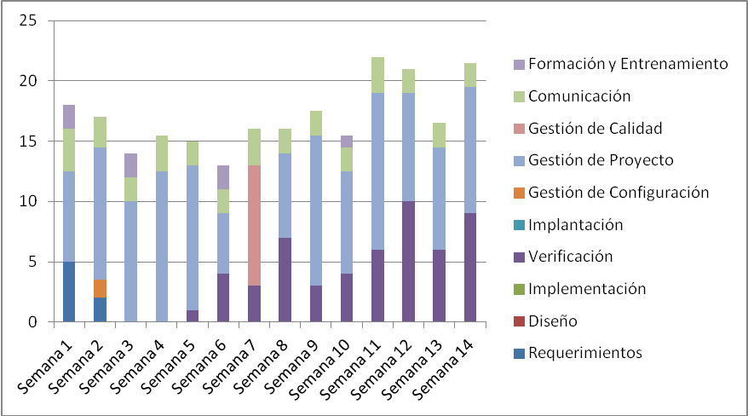

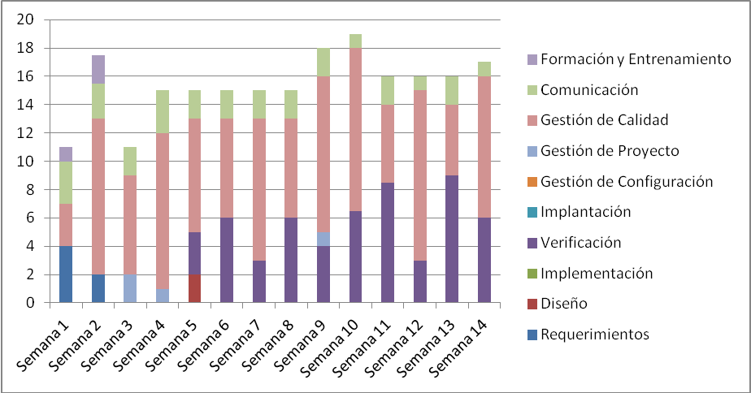
- Ari Chamlian

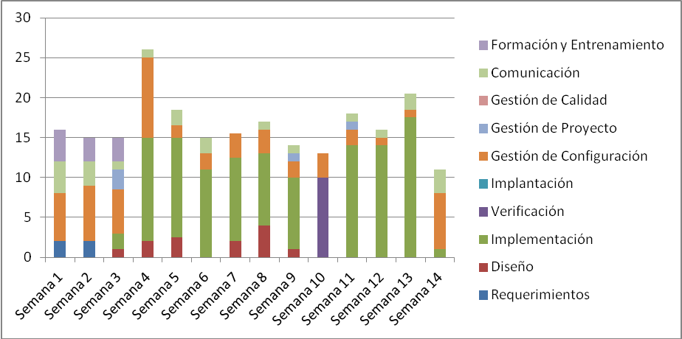
- Federico Martinez

- Guillermo Kuster
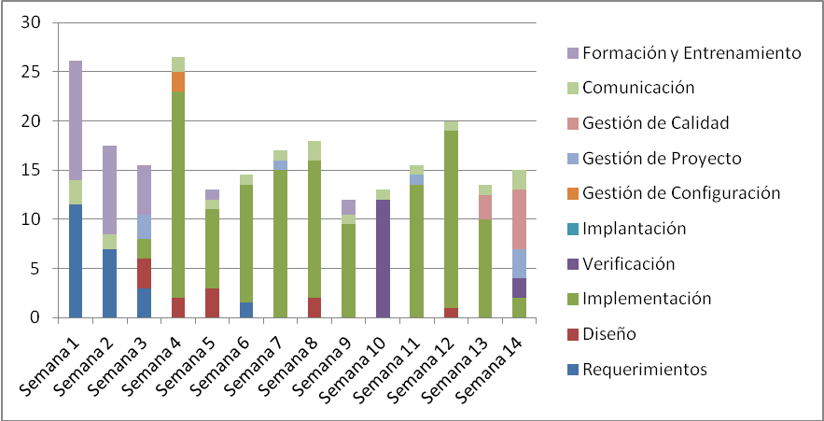

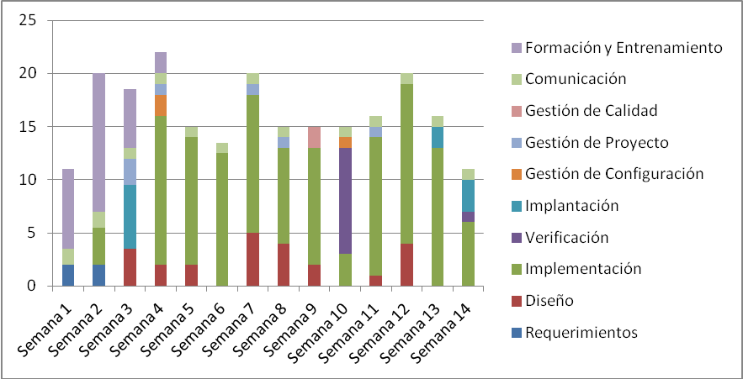
- Mathias Claassen
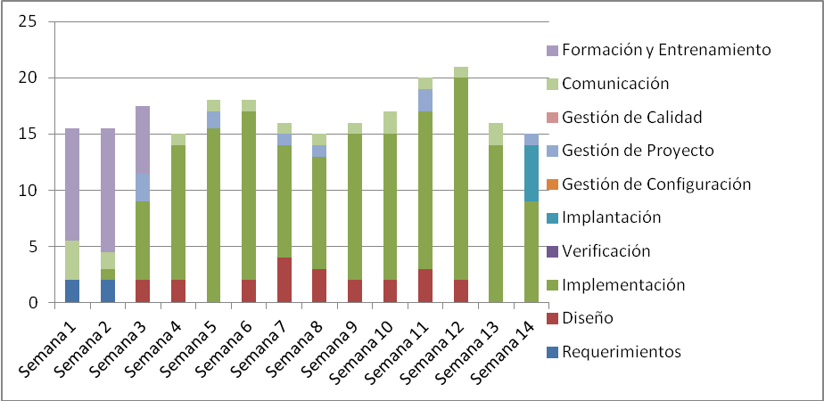
- Nahuel Hourcade

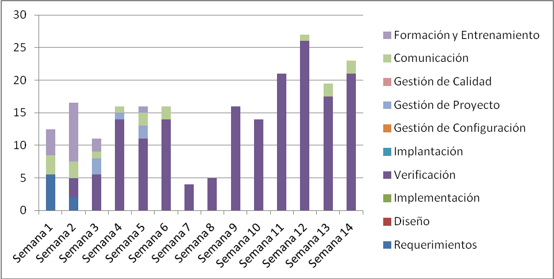
- Nicolas Ribero

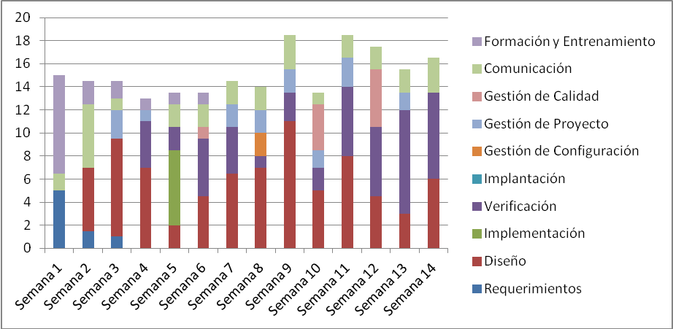
- Pablo Malvasio

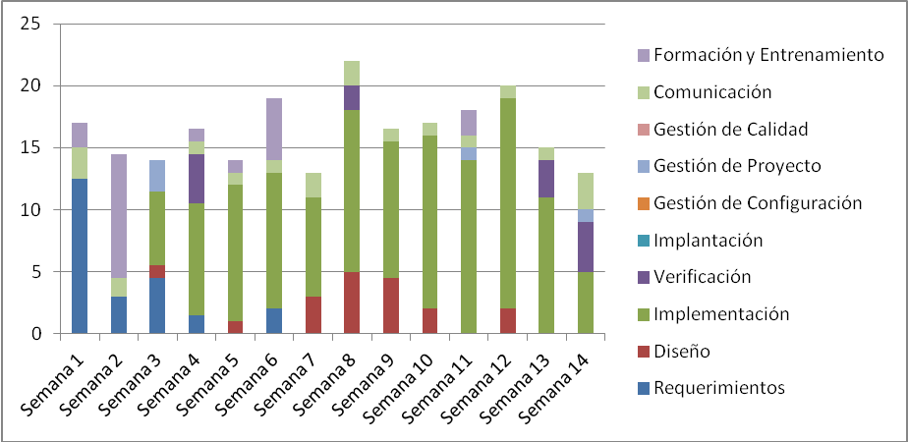
- Pablo Perera

- Santiago Rama
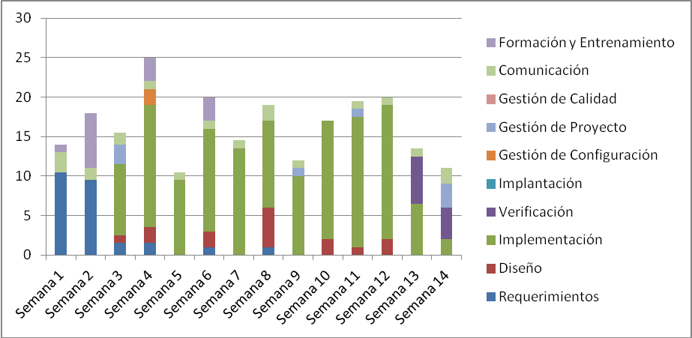
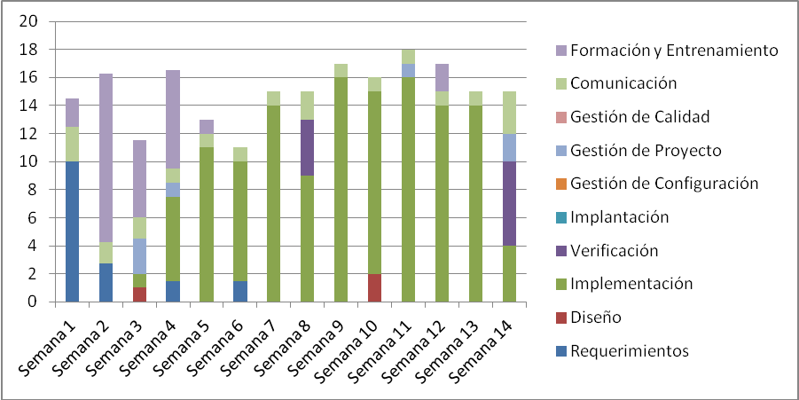
- Valentin Llambias

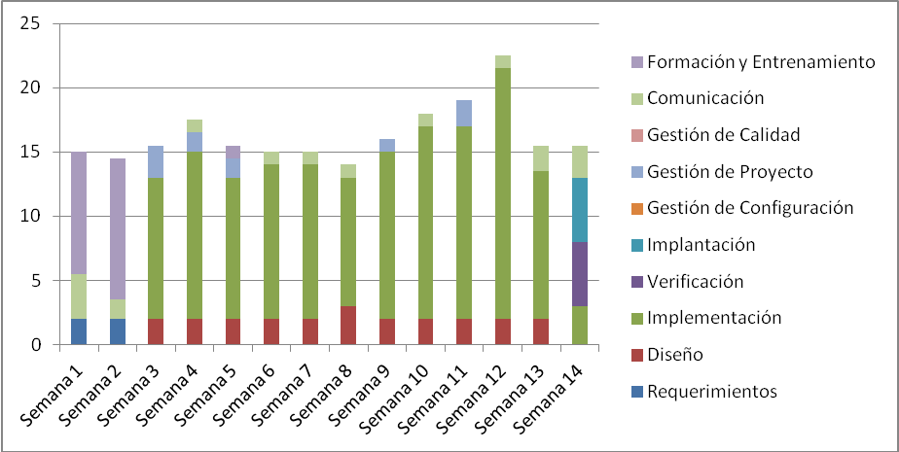
- Veronica Martinez

